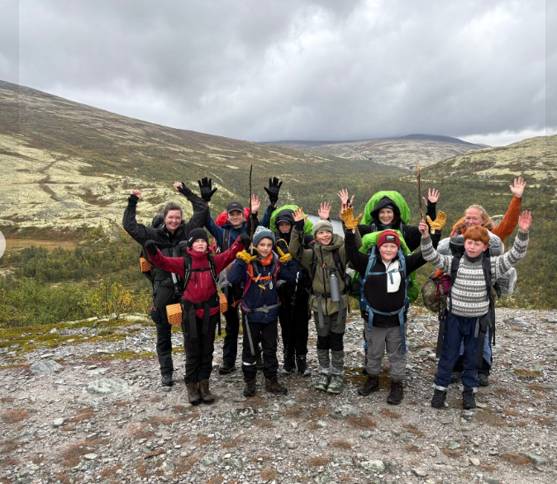
ATNASJØEN PÅ LANGS – FJELLTUREN 2026 11.-13 SEPTEMBER
FOR SPEIDERE FRA 5.-10. KLASSE, ROVERE, LEDERE OG FORELDRE
Turen er åpen også for deltakere fra andre grupper i kretsen/Mjøsklubben

Bli med på tur i Rondane på den aller fineste tiden på året hva gjelder farger og myggplage!
Vi har leid Jomsborg Grendehus ved Atnbrua hvor vi inntar kveldsmat, overnatter innendørs og smører matpakker for lørdag/søndag. Etter pakking av sekken starter turen lørdag morgen innover mot Musvoldseter. Vi bærer med oss mat og utstyr for overnatting ute ved Gammelsetra innenfor Musvoldseter. Søndag går turen videre til Straumbu via Bjørnhollia.
Turen går i fint terreng – mest bortover, men det er en full dagsmarsj inn til Musvoldseter; ca 16km lørdag og ca 7km søndag. Godt fottøy og sekk som passer er derfor en nødvendighet. Anbefalt vekt å bære for de minste er max 10 kg (Sekken + eget utstyr + mat +noe fellesutstyr).
Her er det ingen mulighet til å hoppe av/bli hentet underveis, så det kreves litt «tæl og vilje»

Felles transport med buss fra Jølstad Grendehus fredag kl 18:00. Hjemreise fra Atnbru blir etter middag og rydding søndag, ankomst Jølstad ca kl.17:00.
Pris for denne turen er satt kr.450,-. Inkludert da er buss for gruppas deltakere, all mat og overnatting. Betales til kontonummer: 1810.41.07555 eller Vipps 99735. OBS! Merk innbetaling med Fjelltur 2026 og fullt navn på speider/forelder innbetaling gjelder.
- Prisen er lik også for deltakere fra andre grupper, men er uten transport. Egen transport til/fra Jomsborg Grendehus, Atnbrua må organiseres og dekkes av den enkelte gruppe.
- Speidere fra andre grupper må ha med egne ledere.
Påmelding til Hanne Mette på e-post hanne.mette.lundberg@speiding.no eller SMS 918 10255 senest tirsdag 8. september.
Gruppa tar med nødvendig fellesutstyr inkl. Jervenduker og kjøper inn all mat

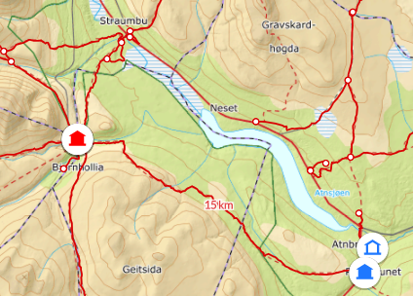

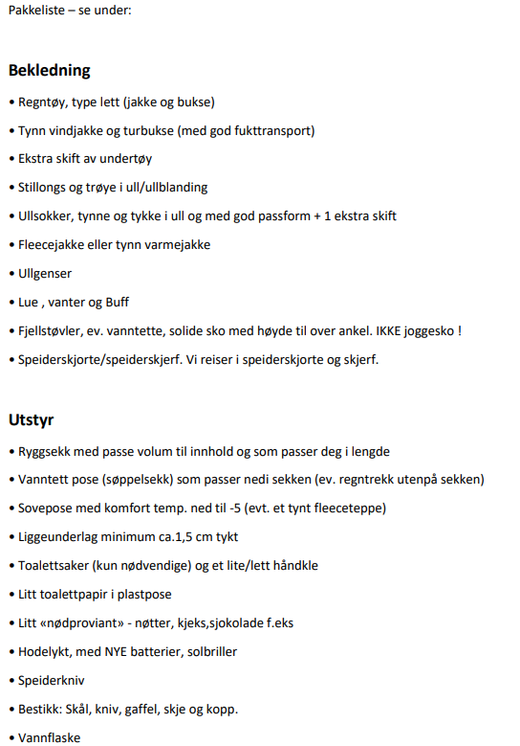

Utstyr/klær du ikke trenger på gåturen, kan ligge igjen på grendehuset.

